BR0101固件开发——模数/数模部分

（第十五周）

本周主要进行了DDS算法的调研、AD9715固件和驱动的改进、生物传感芯片MT2511的调研以及超声波传感器应用的调研。

# DDS算法的调研

为了了解DDS算法在任意波形产生器中的应用特点，我们阅读了一些相关资料，调研了一些现有的科研成果和产品。

## 总体性能讨论

采用DDS算法实现的任意波形发生器，总体来说性能不能达到最理想的状态，主要存在以下的一些问题：

* 频率范围不够广。由于采样定理的限制，DDS可调的频率最多达到系统时钟的1/2，而且在较高的频率下容易出现波形抖动的现象，因此频率可以调节的范围比较小。
* 误差较大。DDS算法产生的波形与设计的波形相比存在较大的误差，主要由两个部分组成：一部分是相位累加器与波形存储器地址宽度不相等引入的相位截断误差；另一部分是波形存储器字长有限导致的幅度量化误差。
* 信号完整性不好。为了调节产生信号的频率，DDS算法会间隔取数据点，这可能导致数字信号中一些剧烈变化的关键点没有取到，最终产生的波形和设计的波形不完全一致，完整性不好。

当然，DDS算法也有几个方面的有点：

* 结构简单，容易实现。这是DDS算法最大的优点。
* 频率分辨率较高。DDS算法可以很容易地提高频率分辨率，只需要增大DDS输出相位的位宽，可以使频率分辨率达到mHz甚至uHz的数量级。
* 易于扩展。DDS算法主要通过数字电路实现，所以比较容易实现功能的扩展，比如在任意波形产生的基础上，实现对波形的调频、调幅、数字调制等功能。

## 频率范围

DDS算法实现的任意波形产生器通常频率可调范围比较小，基于FPGA实现的就更小，这是因为FPGA的系统时钟频率本身就比较低。

实际实现的系统中，DDS产生正弦波的频率通常只能到达系统时钟频率的25%~40%[1] [2] 。

参考资料[1] 中，FPGA的输入时钟为200MHz，最终产生的正弦波最高频率为50MHz，三角波最高频率为5MHz，方波在1MHz时就已经出现了明显的过冲现象。

## 频率分辨率

DDS算法实现的任意波形产生器频率分辨率普遍能够达到0.1Hz以下。我之前以为相位累加器的输出相位位宽必须和波形存储器的地址位宽一致，因此存储空间的大小限制了频率分辨率。但实际上不用强行保持一致，只要用输出相位的高位对波形存储器寻址就可以了。因此波形存储器的空间不需要增加，只要提高相位累加器的输出相位宽度就能改善频率分辨率。

参考资料[1] 中，采用10KB的波形存储器，就实现了分辨率为0.046Hz的波形产生器。

## 噪声的抑制

实际的DDS信号发生器中，误差的减小、抖动的消除和噪声的抑制主要是通过滤波器来实现的。滤波器可以抑制信号中的杂波分量，使输出的波形更加接近理想状态。对于正弦波和任意波形，由于它们频谱特性不同，还可以采用多选器切换不同的滤波电路对输出信号进行滤波。下图就是参考资料[1] 中设计的两种滤波电路：

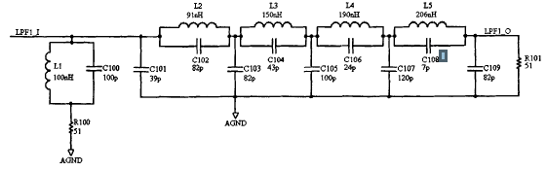

图 1 9阶椭圆低通滤波器

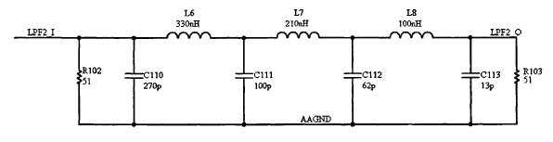

图 2 7阶贝塞尔低通滤波器

但是我们后端的模拟电路中，没有留下滤波电路的空间，只有ADA4899的反馈回路中可以加入一个一阶低通滤波器，但是之前的仿真显示这个滤波器可能造成矩形波变形，因此恐怕不能用这种方法改善滤波器性能。

# AD9715固件与驱动的改进

根据上面对DDS算法的调研，我们考虑对之前设计的固件和驱动进行一些改进，主要包括以下三个方面：

* 改善DDS频率分辨率
* 增加固件可控性，两个通道分开，波形、频率都可调控
* 总线时钟改为50MHz，用DCM倍频产生DDS时钟

## 固件改进

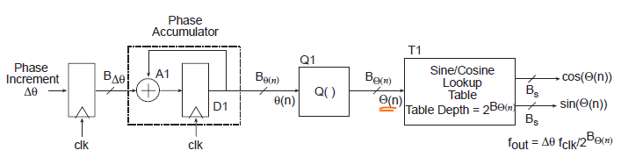

图 3 DDS算法原理图

DDS算法的原理如上图所示。首先，我尝试用Xilinx提供的Clock Generator产生更高频的200MHz时钟信号，输入固件，以提高固件的整体性能。

为了改善频率分辨率，我们可以保持波形存储器的深度为65536个数据点，地址位宽不变，将相位累加器输出相位位宽从原来的16 bit变为32bit，这样，频率分辨率就能从原来的1.53 kHz变为的0.045 Hz，大大提高了频率调节的精度。

此外，为了方便输入32 bit的频率控制字，并允许将两个通道的波形和频率分开控制，我们修改了固件的寄存器格式，如下表所示：



图 4 改进后的寄存器格式（v 3.10a）

改进后的固件仿真波形如下图所示：

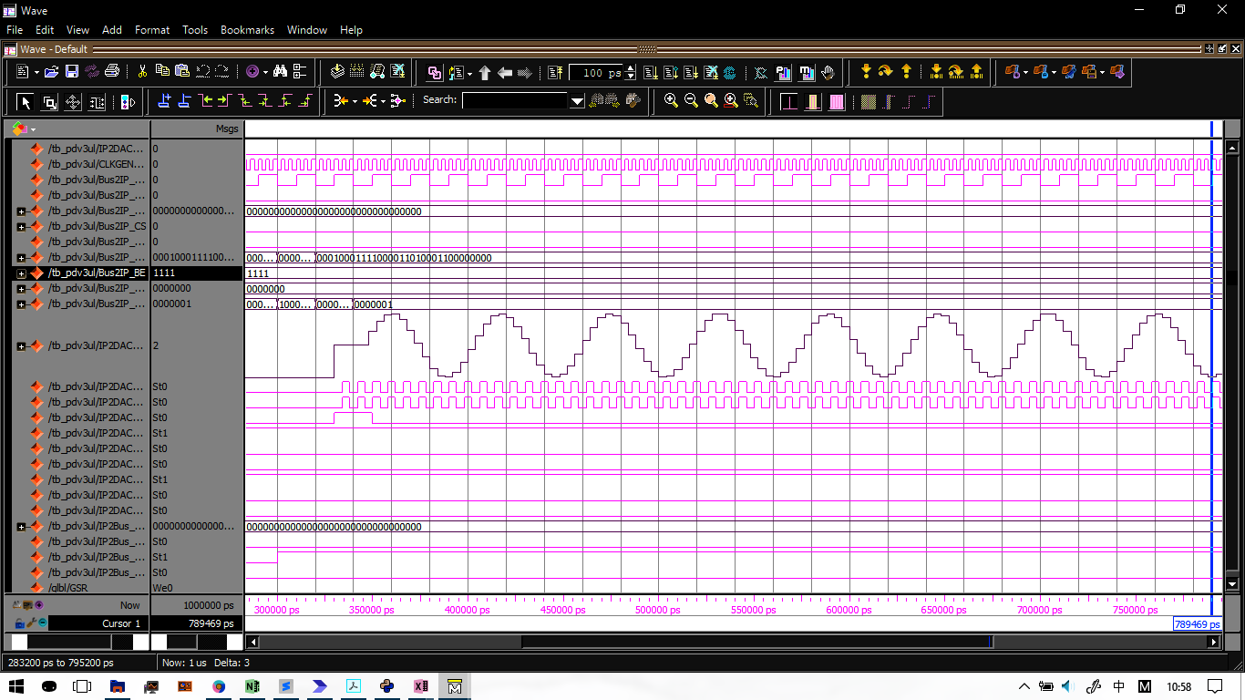

图 5 改进后的固件仿真波形图

可见，改进后的固件在频率时仍然有比较好的数字信号输出。

## 驱动改进

我们尝试仿照Xilinx提供的固件驱动（如XUartlite，Xintc等），对AD9715的驱动程序进行包装。其中，重要的数据结构和函数如下：

* DAC控制结构

**typedef** struct **{**

u32 BaseAddress**;** /* Device base address */

u32 IsReady**;** /* Device is initialized and ready */

u8 WaveformQ**;** // The waveform of Q DAC. 0 for DC, 1 for Rect, 2 for Saw, 3 for Cos, 4 for Arb

u8 WaveformI**;** // The waveform of I DAC.

u8 SimulMode**;** // Simultaneous mode of Q DAC and I DAC. 1 for on, 0 for off.

u8 OpEnQ**;** // Control the OpAmp for Q DAC. 1 for on, 0 for off.

u8 OpEnI**;** // Control the OpAmp for I DAC. 1 for on, 0 for off.

u32 DataQ**;** // The voltage level data of Q DAC, from 0x000 to 0x3ff.

u32 DataI**;** // The voltage level data of I DAC, from 0x000 to 0x3ff.

u32 FreqQ**;** // The frequency control world of Q DAC, 32 bit.

u32 FreqI**;** // The frequency control world of I DAC, 32 bit.

**}** Plbdac**;**

用于对DAC进行控制的数据结构，包括了输出波形、电平、频率等具体参数。

* DAC初始化函数

int Plbdac_Initialize**(**Plbdac **\***InstancePtr**,** u16 DeviceId**);**

* DAC配置应用函数

int Plbdac_Apply**(**Plbdac **\***InstancePtr**);**

* DAC校准函数

void Plbdac_Calib**(**Plbdac **\***InstancePtr**);**

* DAC SPI发送函数

void Plbdac_SPISend**(**Plbdac **\***InstancePtr**,** u32 addr**,** u32 val**);**

* DAC SPI 接收函数

u8 Plbdac_SPIRecv**(**Plbdac **\***InstancePtr**,** u32 addr**);**

我们希望能够通过这些函数和接口，可以对DAC固件进行方便和全面地控制。不过具体的实现效果还需要通过上板测试之后才能确定。

# MT2511的调研

MT2511是联发科（MTK）公司推出的一款生物感应前端芯片，具有体积超轻薄、超低功耗、高整合等特色，可以采集心电图（EEG）和光电容积脉搏波（PPG）等生物信号。[3]

## 特点概述

MT2511能够完成心电图和脉搏波前端模拟信号的采集，其中脉搏波采集部分的电路结构如下图所示：

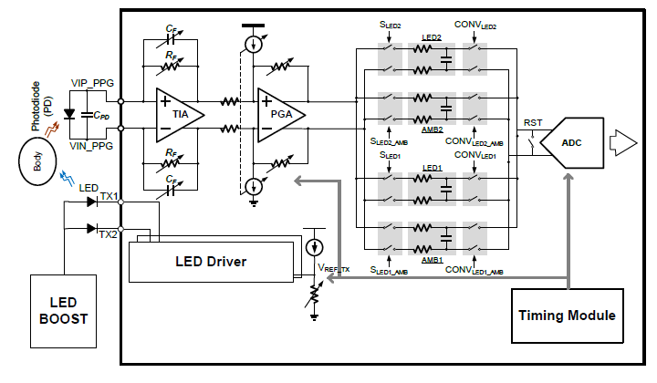

图 6 MT2511 PPG部分结构图

MT2511可以在内部完成模数转换，将转换后的PPG数字信号存储在2 KB的SRAM中，可以通过SPI或I2C接口读取。TX LED电流的变化范围可调，分辨率为8 bit，应该可以满足脉搏波分析的精度要求。

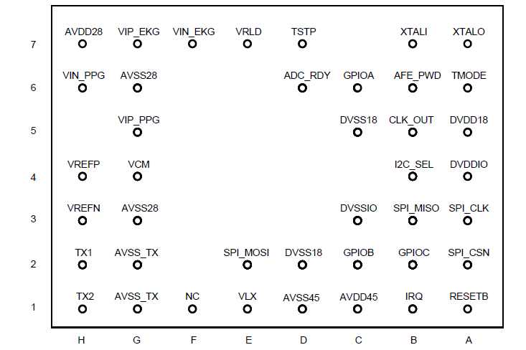

图 7 MT2511管脚分布

不过，如上图所示，MT2511采用球状触点贴片封装，PCB的设计可能较为复杂。

## 购买渠道

* 官网联系

已经尝试通过官网联系MTK的销售部门，询问能否购买或者免费获得样片。

* 淘宝购买

淘宝上有商家出售MT2511芯片[5] ，售价35元，运费23元，但是考虑到MT2511刚刚量产，不确定淘宝商家售卖的是否是正版芯片。

# 超声波传感器应用的调研

BR0101开发测试平台的超声波传感器需要有一定的实用价值，我们针对超声波传感器的几种常见应用和相应的传感器特点进行了调研。

## 超声测距

#### 应用场景

用于汽车倒车系统中探测障碍，智能小车寻物、避障，扫地机器人环境探测，农业、工业生产自动化等。

#### 工作原理

超声波发射器发射的超声波在被测物体表面产生反射，反射波被超声波接收器接收，由往返时间和声速可以算出被测物体和传感器的距离。[6]

#### 常用传感器型号

超声波发送、接收器T/R-40-16

#### 中心频率

40kHz

#### 外围电路

需要设计发射器驱动电路、接收器滤波比较电路。

#### 总体特点

超声波测距传感器工作的中心频率较低，对性能的要求不是很高，外围电路设计较为简单。

# 超声探伤

#### 应用场景

超声波可以实现对金属等材料的无损探伤，在土木、交通运输等方面都有广泛的应用。

#### 工作原理

超声波能透入金属材料的深处，并由一截面进入另一截面时，在界面边缘发生反射，利用这一特点可以检查零件的缺陷，当超声波束自零件表面由探头通至金属内部，遇到缺陷与零件底面时就分别发生反射波，接收器能够接收到脉冲波形，根据这些脉冲波形就能够判断缺陷位置和大小。

#### 常用传感器型号

自行设计超声波发送和接收器，或者采用超声波探伤探头，如[汕头超声电子探头](https://detail.1688.com/offer/44785930959.html?spm=a261b.2187593.1998088710.46.72d60afeQep9px)、[沈阳宇时先锋双晶直探头2P11FG8](https://detail.1688.com/offer/526985576519.html?spm=a261b.2187593.1998088710.23.72d60afeQep9px)等。

#### 中心频率

0.5MHz到10MHz，常用2.5MHz或5MHz。[7]

#### 外围电路

超声波发射器部分，可能要设计高频的高压脉冲驱动电路；超声波接收器部分，需要进行输入保护，设计谐振放大电路、可变增益补偿电路、带通滤波电路、检波放大电路、门选控制电路等。

#### 总体特点

超声波探伤传感器的工作频率较高，对性能要求很高，外围电路十分复杂，开发难度较高。

# 后续工作

* 继续进行AD9715的特性测试
* 先用方波进行频率响应参数测量
* 进行各种不同波形特性的测试
  + 考虑测量的计划
  + 在DDS现有条件下
* 继续调研AD9286的工作原理，包括自测试方法、SPI控制等；
* 了解FPGA产生LVDS信号的配置方法和注意事项；
* 学习和熟悉Vivado开发环境，了解Zynq 7000系列FPGA的片上资源、功能特性等；
* 完成AD9286模数转换部分的系统框图设计，考虑数据存储方式、显示方式等；
* 从单高速时钟、交叉采样、外部控制模式开始，尝试进行AD9286固件的开发。

# 参考资料

1. 胡力坚. 基于DDS的任意波形发生器设计与实现[D]. 西安电子科技大学, 2009.
2. 陈戈珩, 邢志尧, 李贵盼. 基于DDS技术的任意波形发生器研究与设计[J]. 电子设计工程, 2008(6):33-35.
3. MTK, MT2511 Overview, <https://labs.mediatek.com/en/chipset/MT2511>
4. MTK, [MT2511 Datasheet](../../../../../Academic/FDUROP/可穿戴式生理监测原型系统的研究/References/脉搏波传感器/MTK2511/MT2511_Datasheet.pdf)
5. 一牛网商城, [联发科MTK全新原装现货CPUIC MT2511穿戴生物感应模拟芯片套片](https://item.taobao.com/item.htm?spm=a230r.1.14.15.be6f442Oi8d9&id=541283933929&ns=1&abbucket=6#detail)
6. 张敏, 寇为刚. 基于超声波的自动测距系统设计[J]. 自动化技术与应用, 2011, 30(4):106-110.
7. 李勇峰, 杨录, 张艳花. 超声探伤仪收发电路的改进研究[J]. 仪表技术与传感器, 2013(7):38-41.